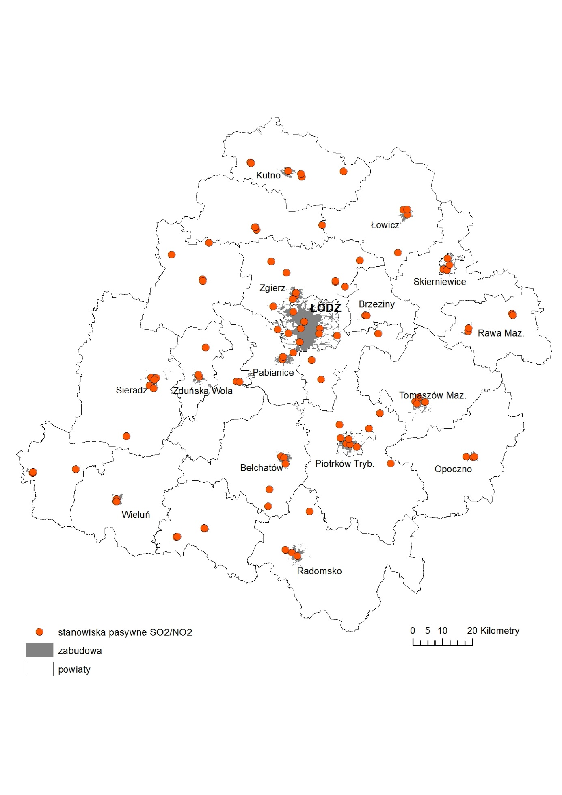
Mapa 3.1.2.b. Lokalizacja stacji monitoringu jakości powietrza w województwie łódzkim działających w ramach PMŚ w 2016 r. (pomiary pasywne – wspomagające)

